**الــجمهوريـة الـجزائريــة الـديمقراطيــة الــشعبيــة**



**وزارة التعليم العالي والبحث العلمي**

**جــامعة – باتنــــــــــة 2 -**

**قســـم الطـــب كليـــــة الطـــب**

**REPUBLIQUE ALGERIENNE DEMOCRATIQUE ET POPULAIRE**

**Ministère de l’enseignement supérieur et de la recherche scientifique**

**Université Batna 2**

**Faculté de médecine Département de médecine**

***--------------------------------------------------------------------------------------------***

**PLACE DE LA RADIOTHERAPIE DANS LE TRAITEMENT DES CANCERS**

PR HAMIZI Kamel

**PLAN**

I/ INTRODUCTION

II/ NOTIONS DE DOSES

III/ LES DIFFERENTS TYPES DE RADIOTHERAPIE

IV/ DEROULEMENT DE LA RADIOTHERAPIE

V / PROGRES DE LA RADIOTHERAPIE EXTERNE

VI/ LE SUIVI

VII/ LES EFFETS SECONDAIRES DE LA RADIOTHERAPIE

- CONCLUSION

**Objectifs pédagogiques :**

* Définir l’intérêt de la radiothérapie entant que traitement anti tumoral spécifique locorégional ;
* Connaitre les différents types de la radiothérapie
* Savoir les étapes et les modalités de cette radiothérapie
* Maitriser les effets secondaires de la radiothérapie et leurs gestions

Visa de MR le CPRS

**I/ INTRODUCTION**

La radiothérapie est un traitement locorégional des cancers. Elle consiste à utiliser des rayonnements (on dit aussi rayons ou radiations) pour détruire les cellules cancéreuses en

bloquant leur capacité à se multiplier. L’irradiation a pour but de détruire les cellules cancéreuses tout en préservant le mieux possible les tissus sains et les organes avoisinants.

Plus de la moitié des patients atteints d’un cancer sont traités par radiothérapie à une étape de leur parcours de soin.

Les rayonnements détruisent les cellules cancéreuses par ionisation en agissant sur l’ADN

Quand l’ADN est abimé les cellules ne peuvent plus se multiplier et finissent par mourir

Les rayonnements sont:

* des photons : X ou gamma
* Des particules: électrons, protons

la radiothérapie peut être Curative c.a.d guérir le cancer ou symptomatique ou palliative c.a.d freiner l’évolution d’une tumeur et/ou traiter les symptômes (douleur, compression, hémorragie)

**II/ NOTIONS DE DOSES**

La dose de rayons en radiothérapie est exprimée en gray (abrégé en Gy), du nom d’un physicien anglais. Une dose de 1 Gy correspond à une énergie de 1 joule absorbée dans une masse de 1 kilo. La dose de rayons nécessaire pour détruire une tumeur varie selon le type de cancer. La dose de tolérance des organes à risque est également variable selon les organes. Les doses généralement utilisées pour un traitement sont de quelques Gy à quelques dizaines de Gy au total.

* La dose est le gray : 1GY = 1kj/Kg
* 1 Gy induit :
* 40 cassures doubles brin
* 1 000 cassures simples brin
* 1 000 à 10 000 lésions de bases / nucléotides
* 150 pontages entre base et ADN, ou entre ADN et autres protéines cellulaires.
* La dose curatrice varie entre 30 et 70 gy voire plus en fonction de chaque type de tumeurs
* Cette dose ne peut être donnée en une seule séance car mortelle
* Le schéma classique : 1.8 à 2 gy / Jr ; 5 séance/ semaine = étalement, fractionnement classique
* Schéma hypo fractionné = 3 gy et plus/ séance
* Schéma hyperfractionné : 2seance et plus / JR

**III/ LES DIFFERENTS TYPES DE RADIOTHERAPIE**

Il existe 3 types de radiothérapie : La radiothérapie externe, la radiothérapie interne et la radiothérapie métabolique.

**A/ LA RADIOTHERAPIE EXTERNE**

Dans une radiothérapie externe, les rayons produits par une source externe sont dirigés vers la région du corps à traiter (sein, prostate…) afin d’éliminer les cellules cancéreuses.

La radiothérapie externe est dite transcutanée car les rayons traversent la peau pour atteindre la tumeur. Ces rayons sont émis en faisceau ciblé sur la tumeur par une machine appelée accélérateur linéaire de particules.



Le déroulement d’une radiothérapie repose sur un travail d’équipe entre le manipulateur, le physicien, le dosimétriste, coordonnés par l’oncologue radiothérapeute.

Une radiothérapie externe comporte quatre étapes majeures :

* le repérage de la zone à traiter ou phase de simulation ;
* le calcul de la distribution de la dose (dosimétrie). Cette étape ne nécessite pas

votre présence ;

* le traitement proprement dit ;
* la surveillance pendant et après le traitement.

**1/ LES TECHNIQUES DE RADIOTHERAPIE EXTERNE**

**a/ La radiothérapie conformationnelle 3D**

La technique de radiothérapie externe la plus utilisée aujourd’hui est la radiothérapie conformationnelle 3D (trois dimensions). Cette technique permet de faire correspondre le plus précisément possible (de conformer) le volume sur lequel vont être dirigés les rayons, au volume de la tumeur. Elle utilise des images en 3D de la tumeur et des organes avoisinants obtenues par scanner, parfois associées à d’autres examens d’imagerie (IRM, TEP…). Des logiciels permettent de simuler virtuellement, toujours en 3D, la forme des faisceaux d’irradiation et la distribution des doses. Cela permet de délivrer des doses efficaces de rayons en limitant l’exposition des tissus sains.

**b/ La radiothérapie conformationnelle avec modulation d’intensité**

Cette technique consiste à faire varier la forme du faisceau au cours d’une même séance pour s’adapter précisément au volume à traiter, et ce même s’il comporte des « creux » ou des concavités (une tumeur en forme de fer à cheval située autour de la moelle épinière par exemple). La radiothérapie guidée par l’image ;

Un dispositif radiologique est intégré à l’accélérateur de particules, ce qui permet de contrôler la position exacte de la zone à traiter d’une séance à l’autre.

**c/ La radiothérapie asservie à la respiration**

Il s’agit de prendre en compte les mouvements de la respiration pendant l’irradiation du thorax ou du haut de l’abdomen par exemple. Il existe plusieurs solutions demander au patient, qui visualise sa respiration sur un écran, de la bloquer pendant quelques dizaines de secondes, à un moment précis de son inspiration ; laisser le patient respirer normalement et n’irradier la tumeur que quand elle se présente devant le faisceau d’irradiation (c’est qu’on appelle aussi le « gating », du mot

« gate », c’est-à-dire porte en anglais) ; ou encore faire suivre les mouvements de la tumeur par le faisceau d’irradiation lui-même ; on parle de « tracking ».

**d/ La contactothérapie**

Cette technique utilise des tubes à rayons X pour délivrer des rayons de faible énergie très près de la tumeur (tumeur de la peau par exemple).

**e/** **La radiothérapie stéréotaxique**

C’est une technique de haute précision basée sur l’utilisation de microfaisceaux convergents permettant d’irradier à haute dose de très petits volumes. Elle est utilisée pour traiter certaines tumeurs cérébrales par exemple. Cette technique peut être réalisée soit à l’aide d’une machine dédiée (gamma‑knife), soit avec un accélérateur linéaire muni de cônes cylindriques de diamètre modulable. On parle aussi de radiochirurgie.

**f/ La tomothérapie**

C’est une technique qui consiste à coupler un scanner et un accélérateur de particules miniaturisé qui tourne autour du patient en « spirale », pendant que la table de radiologie se

déplace longitudinalement. L’appareil est aussi capable de faire varier son ouverture au cours de l’irradiation permettant une radiothérapie avec modulation d’intensité.

**g/ Le Cyberknife**

C’est un nouveau système de radiochirurgie qui utilise la robotique pour traiter des tumeurs dans tout le corps. Elle consiste en un petit accélérateur linéaire, tenu par un robot capable de le déplacer dans toutes les directions possibles. Les faisceaux produits par cet appareil sont assez petits, mais ils peuvent être multipliés quasiment à l’infini et varier tous les angles de tir. Cela permet de focaliser la dose d’irradiation en minimisant l’impact sur les tissus sains avoisinants. Cette technique permet de traiter des tumeurs de taille limitée.

**h/ La protonthérapie**

Alors que la très grande majorité des appareils de radiothérapie produisent des faisceaux de photons ou d’électrons, cette technique utilise elle un faisceau de protons. Le recours à des protons permet de réduire la dose déposée dans les tissus traversés avant la tumeur, et de ne pas irradier les tissus situés derrière la tumeur. On les utilise pour traiter certaines tumeurs de l’oeil et de la base du crâne notamment. L’évaluation d’un autre type de particules, les ions carbone, est par ailleurs en cours.

**B/ LA CURIETHERAPIE**

Une curiethérapie consiste à mettre en place, de façon temporaire ou permanente, des sources radioactives au contact direct de la zone à traiter. Ces sources émettent des rayonnements qui détruisent les cellules cancéreuses. La dose de rayonnements décroît très vite au fur et à mesure que l’on s’éloigne de la source radioactive. La dose est donc très forte au niveau de la zone à traiter et diminue au niveau des tissus sains. Cela permet de limiter les effets secondaires.

Seuls certains organes sont accessibles à la curiethérapie. Une curiethérapie peut être utilisée pour traiter des cancers du sein, des cancers gynécologiques (vagin, col et corps de l’utérus), urogénitaux (prostate, verge), de la langue, des amygdales, de la peau, des bronches, de l’œsophage ou de l’anus. Une curiethérapie est un traitement possible des cancers localisés avec des indications spécifiques, et peut permettre pour certains cancers (sein, prostate, anus…) de conserver l’organe atteint. Elle est utilisée seule ou en complément d’une chirurgie, d’une radiothérapie externe, ou associée à ces deux traitements.

Les éléments radioactifs le plus souvent utilisés lors d’une curiethérapie sont l’iridium, le césium ou l’iode. Ces sources peuvent se présenter sous forme de grains, de fils ou de microsources en fonction de la nature du radioélément.

Les sources radioactives peuvent être implantées de différentes façons dans le corps :

soit elles sont insérées dans un applicateur spécial qui est introduit dans une cavité naturelle du corps (comme le vagin ou le col de l’utérus) au contact de la lésion à traiter ; on parle de curiethérapie endocavitaire ; soit elles sont placées dans des aiguilles ou tubes plastiques implantés à l’intérieur même de la tumeur (peau, lèvre, sein, langue, anus, prostate, etc.) ; on parle de curiethérapie interstitielle.

C/ **La radiothérapie métabolique**

Consiste à administrer par voie orale ou IV une substance radioactive qui se fixe préférentiellement sur les cellules cancéreuses pour les détruire ( la thyroïdes -iode131-, lymphome à cellule B zevalin, certaines métastases, chlorure de strontium 89)

**IV/ DEROULEMENT DE LA RADIOTHERAPIE**

Repose sur un travail d’équipe entre manipulateur, physicien, coordonné par l’oncologue radiothérapeute.

Une radiothérapie comporte ***3 étapes :***

***A/ETAPE 1 :* repérage ou simulation par scanner dédié à la radiothérapie**

* L'oncologue radiothérapeute assisté d’un manipulateur:
* Place le malade sur la table de la machine de repérage appelée simulateur
* repère la cible sur laquelle les rayons doivent être diriges
* Précise les organes à protéger (organes critiques)

Dure 30 min à 1 heure

On rapporte sur une fiche de traitement:

* La position du malade
* Les repères anatomiques

Confection des moyens d’immobilisation (masque, appui tète etc.)

Faire une TDM de la zone

**On procède au contourage des zones à irradier et organes à protéger**

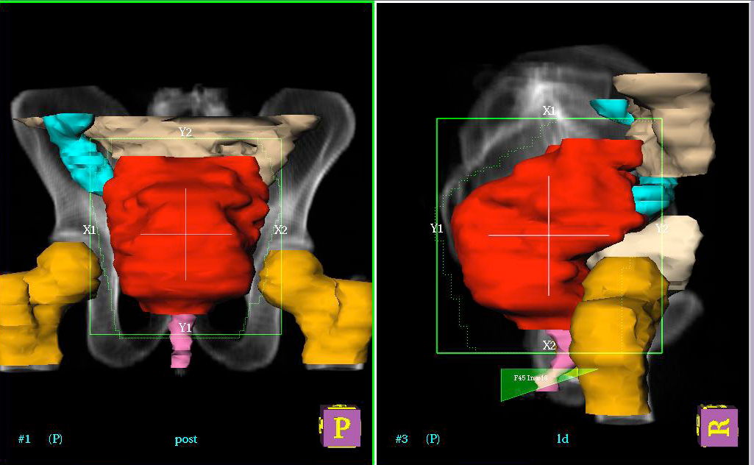

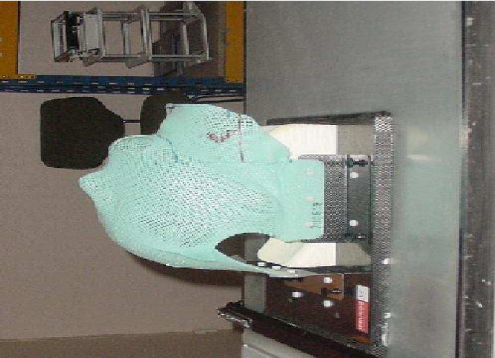

**B/ ETAPE 2 : dosimétrie**

* Ne nécessite pas la présence du malade
* Le physicien réalise une étude informatisée de la distribution de la dose dans les différentes zones c.a.d:
* Choix des faisceaux, de leur nombre, leur angulation
* Pondération des faisceaux
* Calcul de l’isodose et des points surdosés
* Choix des filtres pour chaque faisceau
* Le plan définitif sera validé par le radiothérapeute en fonction des HDV

**C/ ETAPE 3 : LE TRAITEMENT**

* Nécessite plusieurs séances :23 à 35 séances (principe de l’étalement/ fractionnement)
* Une séance dure entre 5 à 12 MIN
* Le manipulateur place son malade sur la table de la machine (accélérateur)
* En reprenant les données inscrites sur la fiche lors de la simulation
* Installe les accessoires : caches filtres masques appuis
* Le malade doit éviter de bouger durant la séance
* La séance de radiothérapie ne rend pas le malade radioactif et ne présente aucun risque pour son entourage
* L’hospitalisation n’est pas nécessaire sauf en cas d’association rte/ ct

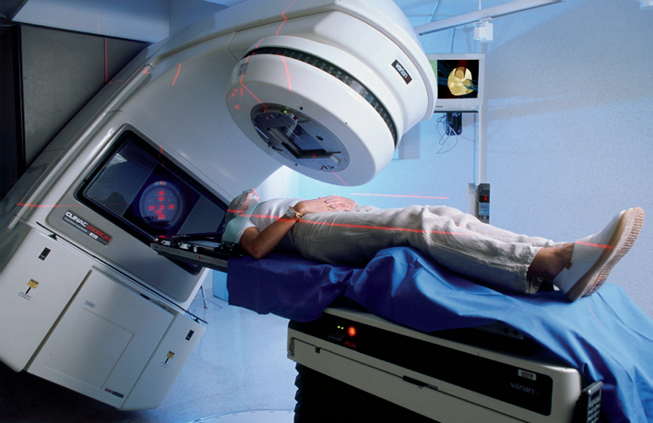

**V/ PROGRES DE LA RADIOTHERAPIE EXTERNE**

* la **radiothérapie conformationnelle 3D** utilise des images données par un [scanner](http://www.e-cancer.fr/v1/indexpopup.php?option=com_glossaire&Itemid=552&id=432&lang=1&vers=1) pour définir avec une précision accrue la forme de la [tumeur](http://www.e-cancer.fr/v1/indexpopup.php?option=com_glossaire&Itemid=552&id=523&lang=1&vers=1) et donc la zone à irradier.
* la **radiothérapie conformationnelle avec modulation d'intensité IMRT** permet en plus de faire varier la dose de rayons au cours de l'irradiation.
* ***IGRT :*** Radiothérapie guidée par imagerie
* ***Radiothérapie rotationnelle, Radiothérapie robotisées, SBRT, Radio-chirurgie***
* la **radiothérapie asservie à la respiration** prend en compte les mouvements respiratoires de la personne malade, qui font bouger la zone à irradier.
* la **protonthérapie** utilise des faisceaux de protons

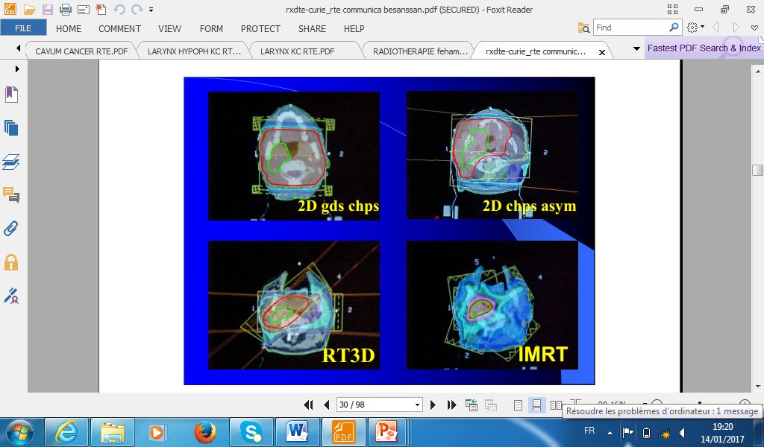

**VI/ LE SUIVI**

* Se fait par le radiothérapeute:
* Durant le traitement une fois par semaine pour:
* vérifier la position du malade
* détecter les effets secondaires précoces
* Après la fin du traitement:
* à la recherche des effets secondaires tardifs
* et/ ou une éventuelle récidive

**VII/ LES EFFETS SECONDAIRES DE LA RADIOTHERAPIE**

* En irradiant une tumeur on ne peut pas éviter totalement d’irradier les tissus sains environnants
* Les cellules saines sont capables de régénérer plus vite que les cellules tumorales

Les effets secondaires diffèrent d’une personne à l’autre selon la localisation-le volume irradié- la dose totale et la radiosensibilité du patient

* On distingue :
* Les effets secondaires précoces (aigues) qui se produisent pendant le traitement et se poursuivent deux à trois semaines après.
* Les effets secondaires tardifs apparaissent six mois après et plus.
* L’utilisation des photons X et des techniques d’irradiation en trois D, IMRT, ont permets de réduire la survenue des effets secondaires.

***1/ au niveau de la tête:***

* Des maux de tête,

**on recommande**:

* Prendre des anti œdème (corticoïdes) plus antalgiques.
* Chute de cheveux souvent réversible après le traitement.

***2/au niveau de la sphère ORL***

* Mucite : inflammation des muqueuses, trismus, fibrose cervicale

**On recommande**:

* Faire un bilan dentaire avant la radiothérapie
* Se brosser les dents avec du fluore
* Boire beaucoup d’eau
* Répéter les bains de bouches
* Supprimer : alcool, tabac
* Eviter les boissons et aliments chaudes ou froides, épicées

**3/** ***Au niveau de la peau : radiodermites, simple*** rougeur G1 ( érythème ) Jusqu’à la nécrose G4( rare)

**On recommande:**

* D’éviter de mettre des produits alcoolisés
* Éviter les vêtements serrés, synthétiques
* Utiliser des savons gras
* Éviter l’exposition au soleil
* Appliquer des crèmes hydratantes

**4** ***/ au niveau du thorax***

* Inflammation des muqueuses oeso-trachéo –bronchiques
* On constate: gène à manger et à avaler (dysphagie) une toux sèche (trachéite)

**On recommande**:

* Manger ni chaud ni froid ni épicée ni acide
* Prendre des pansements oeso-gastriques

***5 /au niveau du ventre et du bas ventre***

L’inflammation peut toucher : l’intestin, l’estomac, le foie, la vessie le rectum

* **On constate**:
* Des douleurs abdominales, vomissements nausées, troubles du transit
* Troubles urinaires (cystites)
* **On recommande**
* De manger tiède lentement
* Eviter de manger 2 heures avant et après la séance
* Supprimer : alcool, tabac, boissons gazeuses, aliment gras, féculant
* Prendre des pansements intestinaux

**6/ Les effets secondaires généraux**

* ***la fatigue***: physique et morale nécessitant une prise en charge bien adaptée
* ***problème de fertilité*** : varie en fonction de la zone à irradier;
* proposer une transposition ovarienne et une congélation d’ovocytes et du sperme
* Dans tous les cas attendre au moins 24 mois après la radiothérapie avant de programmer une grossesse
* ***Effets sur le sang***: rares dus surtout aux traitements associes (CT) ou bien en cas d’irradiation thoracique et pelvienne

**- CONCLUSION**

La radiothérapie, occupe une place majeure, dans le traitement des tumeurs ; s’intégrant dans une stratégie de complémentarité avec la chirurgie et les traitements médicamenteux.

Les accélérateurs linéaires et la radiothérapie conformationelle 3D, ont permet un meilleur contrôle local pour une toxicité moindre.

Le progrès continu et de nouvelles techniques apparaissent pour plus de précision et moins de dégâts: tomothérapie, proton thérapie, cyberknife.

Les effets secondaires d’une radiothérapie externe varient en fonction de la localisation et du volume irradiés, de la dose délivrée, de la radiosensibilité individuelle et de l’état général du patient. Les effets secondaires tardifs liés à la radiothérapie sont aujourd’hui plus rares.

Références

« Guide pour la pratique quotidienne de la dosimétrie in vivo en radiothérapie externe », en collaboration avec la Société française de physique médicale (SFPM) et l’Autorité de sûreté nucléaire (ASN), INCa, 2008.

Situation de la radiothérapie, chiffres clés issus des données de l’Observatoire de la radiothérapie 2006- 2007, collection Rapports & Synthèses, INCa, 2008.

Médecin traitant et patient en radiothérapie : conseils pratiques ; Fiches d’information complémentaires : « Les rayonnements en radiothérapie » ; « La curiethérapie » ; « Doses de tolérance des principaux organes à risque et des tissus sains » ;

Étapes d’une prise en charge en radiothérapie et sécurité » collection Traitements & Soins, INCa, SFRO, mars 2008.

Cancer du sein. Indications de la radiothérapie », Collection Recommandations, INCa, novembre 2008. y

Lymphomes de l’adulte. Indications de la radiothérapie , collection Recommandations, INCa, novembre 2008.

Observatoire national de la radiothérapie, Rapport d’enquête : situation fin 2006 , collection Études & expertises, INCa, 2008.

Guide des procédures de radiothérapie externe , SFRO, SFPM, ASN, HAS, INCa, 2007.

maalemwissemdor@gmail.com